Stage thème « Invitation au voyage... »
Corpus complémentaire

Problématique provisoire : port, aéroport, spatioport... autant de promesses de voyage ?

Document 5 : Marie BORDET, « Embarquement pour l’espace, Le tourisme spatial est déjà une réalité. », article paru le 16/06/2011 sur le site lepoint.fr
Document 6 : Tristan-Frédéric MOIR, Nouveau dictionnaire des rêves (2015), article repris sur le site psychologies.com
Document 7 : Nadia DRAKE, « Tentés par le tourisme spatial ? Voici ce qui vous attend... », article paru le 1er mars 2019 sur le site nationalgeographic.com.
Document 8 : Bénédicte MARTIN, « Le tourisme maritime, une croissance bleue vraiment pas verte », https://reporterre.net, article du 06.06.2014, mis à jour le 16.03.2015.
Document 9 : Bruce BEGOUT, En escale, Chroniques aéroportuaires (2019), pp. 19.
Document 9bis : Bruce BEGOUT, En escale, Chroniques aéroportuaires (2019), pp. 134.
Document 10 : Alfred de MUSSET, « Retour », Oeuvres posthumes, 1888. N.B. Le texte est daté de septembre 1855, au Havre.
Document 11 : Guy de MAUPASSANT, Pierre et Jean (1888), chap. II.
Document 12 : Jacques BREL, « Dans le port d’Amsterdam » (1964), dans l’album Olympia 1964.
Document 13 : Olga TOKARCZUK, Les Pérégrins (2007), pp. 58-59.
Document 14 : Joseph VERNET, Intérieur du port de Marseille, 1754.
Document 15 : Accueil des immigrants européens à Ellis Island (1887).
Document 16 : Emmanuel LEPAGE, Le voyage d’Ulysse (2016), p. 9.
Document 16bis : Emmanuel LEPAGE, Le voyage d’Ulysse (2016), p. 10.
Document 17 : Photographie d’illustration pour l’article « Quelles sont les procédures d’embarquement pour une croisière ? », site okcroisiere.fr, 2019.
Document 18 : Fab CARO, Carnet du Pérou, Sur la route de Cuzco (2021), première planche.

Document 5

Embarquement pour l’espace
Le tourisme spatial est déjà une réalité

Où faut-il partir en vacances cet été ? Les Maldives, trop classique. Les parcs animaliers d’Afrique du Sud, bof. L’Amazone en pirogue, plus très aventureux. L’Italie et ses beautés, vu et archirevu. La nouvelle frontière du tourisme, c’est tout là-haut, c’est le voyage dans l’espace. La première option revient très, très cher. Elle consiste à aller passer huit jours à bord de la station spatiale internationale à 400 kilomètres d’altitude, en grimpant dans le Soyouz russe. Coût de la semaine de vacances : 25 millions de dollars ! Mais sir Richard Branson a décidé de "démocratiser" le séjour dans l’espace avec son vaisseau Spaceship Two ! Le départ se fera de son "spatioport" du Nouveau-Mexique. Au décollage, le vaisseau, doté de 8 places et long de 18 mètres, est fixé sous un autre avion. Arrivé à 13 kilomètres d’altitude, le Spaceship est largué et allume son moteur fusée. Il monte à la verticale et quitte les couches denses de l’atmosphère. Il se trouve alors à quelque 100 kilomètres de distance de la Terre, entrée officielle dans l’espace. Les passagers ont cinq minutes pour expérimenter les sensations de l’apesanteur. Le vaisseau redescend ensuite en vol plané avec les ailes déployées. Branson entend proposer un trajet quotidien à des touristes téméraires et... richissimes.

Marie BORDET, « Embarquement pour l’espace, Le tourisme spatial est déjà une réalité. », article paru le 16/06/2011 sur le site lepoint.fr

Document 6

Interprétation du rêve Port

+ Départ important, constructions psychiques solides
- Appréhension, recherche de stabilité

Le port symbolise un moment plutôt qu’un lieu ; c’est un moment de départ ou d’arrivée. Il est relatif à une période de notre existence où nous devons prendre une décision, un nouveau départ par exemple. Le port est aussi une porte d’accès sur la mer, donc sur l’inconscient.

+ Positif : Le port qui nous permet de monter à bord d’un navire symbolise toutes les constructions qui ont présidé au grand voyage dans la vie auquel nous nous apprêtons. Si nous abordons un port, c’est un havre de paix qui se présente à nous, une réelle stabilité après une période de mouvance et de recherches intérieures.

- Négatif : Souvent, le port est générateur d’angoisse quand le bateau est introuvable ou qu’il part sans nous. Nous ne nous sentons pas encore prêt pour un changement important, un changement d’existence. Nous manquons de bases solides pour envisager un tel changement. Nous nous exposerions trop. Le monde nous semble encore trop mouvant. Nous restons attachés à nos anciennes valeurs.

Tristan-Frédéric MOIR, Nouveau dictionnaire des rêves (2015), article repris sur le site psychologies.com

Document 7
Tentés par le tourisme spatial ? Voici ce qui vous attend...

Découvrez les quelques conseils de la formatrice d’astronautes Beth Moses, première femme à bord d’une navette spatiale commerciale, pour les excursions extraterrestres.

En février, la société Virgin Galactic spécialisée dans les vols spatiaux commerciaux a envoyé trois personnes dans l’espace, dont la responsable de la formation des astronautes Beth Moses. Cette ingénieure en aérospatial ayant précédemment travaillé pour la NASA effectuait alors sa première sortie dans l’espace. Avec ce vol, elle devenait la première femme à s’envoler aussi haut à bord d’un vaisseau spatial commercial.
À présent, la mission de Beth Moses sera de préparer les clients de Virgin Galactic à ce qui pourrait bien être l’expérience de leur vie : un voyage par-delà l’atmosphère en microgravité, là où l’horizon se courbe et le ciel s'habille de noir. Les tickets sont en vente au prix de 220 000 € pièce et pour l'instant, ce sont 600 personnes provenant de 58 pays qui attendent patiemment leur tour.
Tous les prétendants doivent se soumettre à un examen médical basique mais, contrairement au programme hautement sélectif mis en place par la NASA pour ses astronautes, les passagers commerciaux ne sont pas tenus d’avoir « l'étoffe des héros ». Il leur suffit d’avoir beaucoup d’argent, un soupçon de témérité et un goût certain pour l’aventure.
À ce jour, l’entreprise n’est pas encore prête à débuter les opérations commerciales car elle doit encore réaliser plusieurs vols d’essai. Toutefois, Moses indique que ce jour est « extraordinairement proche ». Elle nous a parlé de la préparation au vol des futurs astronautes et de ses attentes en matière de changement lorsque l’espace (quelle que soit la définition que vous lui donniez) sera plus largement accessible.

Pour vous, que signifie être responsable de la formation des astronautes pour Virgin Galactic ?
Mon rôle est de préparer chaque astronaute qui embarquera pour un vol spatial à bord de notre cabine réservée aux clients. Je dois m’assurer qu’ils sont prêts pour ce voyage et veiller à ce qu’ils tirent un réel plaisir de l’expérience, quelle que soit la façon dont ils souhaitent en profiter.

Comment se déroule l’entraînement ?
Mon principal objectif est de garantir que les passagers arrivent dans l’espace sans aucune préoccupation et sans surprise : ils sauront à quoi s’attendre et y seront préparés. Je ne veux pas que l’un d’entre eux consacre ses premiers instants dans l’espace à se demander d’où viennent ces bruits ou de quel côté se trouve le nord sur Terre, ou encore si ce qu’ils voient à travers le hublot est normal ou si le vaisseau avance dans la bonne direction. Je veux simplement qu’en arrivant dans l’espace, leur seule préoccupation soit de profiter de cette expérience unique et d’en retirer tout ce qu’ils souhaitent.
Dans ce but, l’entraînement s’étale en théorie sur trois jours. Le premier jour est centré sur le participant, sa tenue, son équipement, ses moyens de communication ainsi que sa préparation avec notamment un test de résistance aux G. Le deuxième jour se concentre sur la cabine, les autres passagers, leurs points de vue. Il permet de former l’équipage. Enfin, le troisième jour vient consolider cet équipage et le mettre à l’épreuve grâce aux répétitions. Il offre aux passagers une meilleure compréhension de l’opération dans un sens plus large. Le vol spatial a lieu le quatrième jour.

Quelles sont les différentes attentes des passagers de ces vols ?
C’est une excellente question et je ne manque pas de la poser à chaque astronaute dès notre première rencontre. Certains d’entre eux répondent habilement : « Je ne sais pas, j’aimerais que vous me prépariez à ce que je dois en retenir et à ce que je ne dois absolument pas manquer. » D’autres au contraire ont des idées clairement définies, certains attendent avec impatience le voyage en fusée et la poussée du décollage, d’autres ont hâte d’être en apesanteur et d’autres encore ont des objectifs très personnels de l’ordre de l’introspection. Pour certains participants ce voyage représente le rêve d’une vie, pour d’autres il revêt une dimension plus spirituelle et enfin, pour une grande majorité, c’est l’occasion unique de se délecter d’une vue à couper le souffle.

Nadia DRAKE, « Tentés par le tourisme spatial ? Voici ce qui vous attend... », article paru le 1er mars 2019 sur le site nationalgeographic.com.
Document 8

Le tourisme maritime, une croissance bleue vraiment pas verte

Derrière le développement des ports de plaisance et des activités nautiques en France se cache une empreinte écologique très importante. Mais l’érosion du littoral et la pollution des milieux marins semblent être le prix à payer pour atteindre la croissance « bleue » promue par la Commission européenne …

En 2013, le ministère de l’Écologie recensait 470 ports de plaisance en France. [...] Les statistiques nous indiquent encore que 75 % des bateaux résidents sont à moteur pour seulement 25 % de voiliers. Enfin, 72,5 % des embarcations sont inférieures à 6 mètres de long. Dans les années 1960, la France comptait seulement 66 ports de plaisance et 88 000 bateaux. La mission Racine en 1970 inaugurait un grand plan d’aménagement du littoral pour développer le tourisme de masse. Les ports de plaisance se construisirent en prolongement des stations balnéaires qui fleurissent le long de la côte méditerranéenne. La société du loisir des trente glorieuses a encouragé les classes aisées à acquérir des bateaux pour profiter de la mer pendant les mois d’été. Aujourd’hui le nombre de plaisanciers est estimé à 4 millions et 800 000 bateaux sont immatriculés. Le profit type du plaisancier est un homme de plus de 50 ans gagnant au minimum quatre mille euros par mois.

Un port maritime entraîne l’érosion du littoral et la destruction de la faune et de la flore
« Tous les ports de la Mission Racine qui ont été construits dans les années 70, ont un impact énorme sur la dynamique sédimentaire car ils ont permis l’accumulation de sable d’un côté et l’érosion de l’autre. Les digues qui protègent le port bloquent le sable d’un côté et favorisent son départ de l’autre parce que le transit naturel ne peut plus s’effectuer. La barrière naturelle est réduite donc la côte résiste moins bien à la submersion » explique Frédéric Bouchette, chercheur au laboratoire Géosciences de Montpellier. [...]
Dès 1990, l’IFREMER avait alerté les autorités sur la dégradation du littoral : « La plus grande partie du littoral français est, actuellement, en érosion. Tout aménagement modifiera le transit littoral et provoquera donc des phénomènes d’érosion et de sédimentation. L’implantation d’un port a comme conséquence immédiate et irréversible la destruction de la faune et de la flore dans la zone des travaux. »

Erosion du littoral marin mais aussi pollution du milieu marin
Outre leur impact physique sur la dynamique côtière, les ports perturbent aussi l’écosystème marin. Jusque dans les années 2000, les bateaux déversaient leurs eaux usées directement dans la mer. Le projet « ports propres » a ralenti cette pollution des eaux sans résoudre le problème : le traitement des eaux usées à bord des navires régi par la convention internationale marine Marpol prévoit que seuls les navires transportant plus de 15 personnes ont l’obligation de traiter ou stocker leurs eaux usées.
Les bateaux de plaisance construits avant 2008 bénéficient d’une réglementation plus souple qui n’impose pas d’installation de traitement ou de réservoirs de stockage.
Mais la pollution la plus préoccupante vient des traitements antifouling à base de PCB, molécule très toxique, qui protège la coque des bateaux. Ces polluants utilisés pendant de nombreuses années se sont déposés au fond des ports et ressurgissent à la moindre opération de dragage. Leur retraitement, leur évacuation et leur stockage sont parmi les plus gros problèmes environnementaux actuels en zone littorale.
Si les produits antifouling contenant des PCB ont été interdits, les nouveaux produits autorisés sont tous à base de cuivre. Des études sérieuses commencent à évaluer leur impact sur l’eau. Tous les produits appliqués sur les coques des bateaux pour les protéger sont faits pour tuer les organismes marins. […]

Comme la voiture, le bateau à moteur pollue
L’empreinte écologique des activités de plaisance ne s’arrête pas là. Comme la voiture, le bateau de plaisance à moteur, construit en plastique, ne se recycle pas et consomme jusqu’à 25 litres de carburant pour 100 kms.
Mais il fait marcher une grosse industrie. La filière nautique et ses composantes – production, distribution, services – regroupe 4 900 entreprises, génère un chiffre d’affaires de 4,16 milliards d’euros et comptait plus de 45 000 emplois en 2007.
Longtemps considérés comme de simples outils de gestion des places à quais, les ports sont devenus de véritables leviers de développement économique.
Malgré les lois strictes de protection du littoral, la demande pour des nouveaux emplacements dans les ports de plaisance reste forte pour les communes du bord de mer.

Bénédicte MARTIN, « Le tourisme maritime, une croissance bleue vraiment pas verte », https://reporterre.net, article du 06.06.2014, mis à jour le 16.03.2015.

Document 9

Tout ceci pour dire que ce lieu [l’aéroport] est chargé d’émotions. Celles du voyage à venir d’abord, attendu que celui qui prend l’avion a conscience, même s’il est un client régulier des lignes aériennes, l’homme-jet de Roland Barthes, de vivre quelque chose d’inhabituel, de s’élever dans le ciel et de s’arracher à sa condition commune. Mais aussi celles du lieu lui-même qui sait distiller subtilement des mouvements affectifs propres par sa disposition, sa beauté, sa grandeur et son imaginaire. Tout voyage aérien est un voyage sentimental touchant au plus intime des mouvements de la vie en nous. Il oscille entre le plaisir de la découverte et l’angoisse inexpugnable du vol. L’aéroport catalyse les sentiments, les excite et les contrôle à la fois, dans un double geste qui est la caractéristique même de son organisation spatiale : d’un côté, l’élan vers le ciel, la blancheur, la transparence, la légèreté ; de l’autre, le parcours d’obstacles du voyageur qui doit s’enregistrer, passer les contrôles de sécurité et de douane, attendre et faire la queue. Le ciel et la terre, la grâce et la pesanteur. C’est cette présence affective que j’ai ressentie en tout premier lieu lorsque je me suis lancé dans mon tour expérimental du monde, les visages ravis ou tendus, les gestes d’impatience, les mouvements d’humeur, les ambiances joyeuses, sérieuses, sereines qui imprégnaient les architectures et en faisaient des lieux humains.

Bruce BEGOUT, En escale, Chroniques aéroportuaires (2019), pp. 19.

Document 9bis

De toute évidence, l’aéroport a été conçu pour ceux qui ne se contentent pas du pays où ils sont nés et ont grandi. C’est un espace fondé par la mobilité et fait pour elle. En tant que tel, il représente un lieu ouvert sur le monde, un lieu où les hommes font l’épreuve du départ et de la découverte, échappent à l’endroit où ils se trouvent pour aller à la rencontre des autres loin de chez eux, quel que soit le but qui les fait se déplacer. Même si certains ne quittent jamais les aéroports, ceux qui y travaillent tous les jours et ceux qui parfois y sont confinés - comme les migrants illégaux dans les salles d’attente où le droit se confronte au drame -, la plupart des gens qui fréquentent un aéroport aspirent à en partir et, de fait, en partent. Qu’ils voyagent pour le travail ou pour le loisir, comme on l’écrit dans les formulaires de déclaration à la douane, ils s’expatrient. Tous ne sont cependant pas égaux devant le déplacement et le monde contemporain ne se rend que trop compte des situations très diverses qui existent sous le nom de « vague de mobilité ». C’est sans doute la raison pour laquelle les plaidoyers pour l’homme enraciné ou pour celui aux semelles de vent me paraissent toujours assez loin de la réalité, attendu que, jamais, n’existent telles quelles ces catégories du sédentaire et du nomade.

Bruce BEGOUT, En escale, Chroniques aéroportuaires (2019), pp. 134.

Document 10

Heureux le voyageur que sa ville chérie
Voit entrer dans le port, aux premiers feux du jour !
Qui salue à la fois le ciel et la patrie,
La vie et le bonheur, le soleil et l’amour !

-Regardez, compagnons, un navire s’avance.
La mer, qui l’emporta, le rapporte en cadence,
En écumant sous lui, comme un hardi coursier,
Qui, tout en se cabrant, sent son vieux cavalier.

Salut ! qui que tu sois, toi dont la blanche voile
De ce large horizon accourt en palpitant !
Heureux ! quand tu reviens, si ton errante étoile
T’a fait aimer la rive ! heureux si l’on t’attend !

D’où viens-tu, beau navire ? à quel lointain rivage,
Léviathan superbe, as-tu lavé tes flancs ?
Es-tu blessé, guerrier ? Viens-tu d’un long voyage ?
C’est une chose à voir, quand tout un équipage,
Monté jeune à la mer, revient en cheveux blancs.
Es-tu riche ? viens-tu de l’Inde ou du Mexique ?
Ta quille est-elle lourde, ou si les vents du nord
T’ont pris, pour ta rançon, le poids de ton trésor ?
As-tu bravé la foudre et passé le tropique ?
T’es-tu, pendant deux ans, promené sur la mort,
Couvrant d’un œil hagard ta boussole tremblante,
Pour qu’une Européenne, une pâle indolente,
Puisse embaumer son bain des parfums du sérail
Et froisser dans la valse un collier de corail ?

Comme le cœur bondit quand la terre natale,
Au moment du retour, commence à s’approcher,
Et du vaste Océan sort avec son clocher !
Et quel tourment divin dans ce court intervalle,
Où l’on sent qu’elle arrive et qu’on va la toucher !
O patrie ! ô patrie ! ineffable mystère !
Mot sublime et terrible ! inconcevable amour !
L’homme n’est-il donc né que pour un coin de terre,
Pour y bâtir son nid, et pour y vivre un jour ?

Alfred de MUSSET, « Retour », Oeuvres posthumes, 1888. N.B. Le texte est daté de septembre 1855, au Havre.

Document 11

Il arrivait devant le mât des signaux qui indique la hauteur de l’eau dans le port, et il alluma une allumette pour lire la liste des navires signalés au large et devant entrer à la prochaine marée. On attendait des steamers du Brésil, de La Plata, du Chili et du Japon, deux bricks danois, une goélette norvégienne et un vapeur turc, ce qui surprit Pierre autant que s’il avait lu « un vapeur suisse » ; et il aperçut dans une sorte de songe bizarre un grand vaisseau couvert d’hommes en turban, qui montaient dans les cordages avec de larges pantalons. [...]
Ayant fait encore quelques pas, il s’arrêta pour contempler la rade. Sur sa droite, au-dessus de Sainte-Adresse, les deux phares électriques du cap de la Hève, semblables à deux cyclopes monstrueux et jumeaux, jetaient sur la mer leurs longs et puissants regards. Partis des deux foyers voisins, les deux rayons parallèles, pareils aux queues géantes de deux comètes, descendaient, suivant une pente droite et démesurée, du sommet de la côte au fond de l’horizon. Puis sur les deux jetées, deux autres feux, enfants de ces colosses, indiquaient l’entrée du Havre ; et là-bas, de l’autre côté de la Seine, on en voyait d’autres encore, beaucoup d’autres, fixes ou clignotants, à éclats et à éclipses, s’ouvrant et se fermant comme des yeux, les yeux des ports, jaunes, rouges, verts, guettant la mer obscure couverte de navires, les yeux vivants de la terre hospitalière disant, rien que par le mouvement mécanique invariable et régulier de leurs paupières : « C’est moi. Je suis Trouville, je suis Honfleur, je suis la rivière de Pont-Audemer. » Et dominant tous les autres, si haut que, de si loin, on le prenait pour une planète, le phare aérien d’Étouville montrait la route de Rouen, à travers les bancs de sable de l’embouchure du grand fleuve.
Puis sur l’eau profonde, sur l’eau sans limites, plus sombre que le ciel, on croyait voir, çà et là, des étoiles. Elles tremblotaient dans la brume nocturne, petites, proches ou lointaines, blanches, vertes ou rouges aussi. Presque toutes étaient immobiles, quelques-unes, cependant, semblaient courir ; c’étaient les feux des bâtiments à l’ancre attendant la marée prochaine, ou des bâtiments en marche venant chercher un mouillage.
Juste à ce moment la lune se leva derrière la ville ; et elle avait l’air du phare énorme et divin, allumé dans le firmament pour guider la flotte infinie des vraies étoiles.
Pierre murmura, presque à haute voix : « Voilà, et nous nous faisons de la bile pour quatre sous ! »
Tout près de lui soudain, dans la tranchée large et noire ouverte entre les jetées, une ombre, une grande ombre fantastique, glissa. S’étant penché sur le parapet de granit, il vit une barque de pêche qui rentrait, sans un bruit de voix, sans un bruit de flot, sans un bruit d’aviron, doucement poussée par sa haute voile brune tendue à la brise du large.
Il pensa : « Si on pouvait vivre là-dessus, comme on serait tranquille, peut-être ! » Puis ayant fait encore quelques pas, il aperçut un homme assis à l’extrémité du môle.
Un rêveur, un amoureux, un sage, un heureux ou un triste ? Qui était-ce ? Il s’approcha, curieux, pour voir la figure de ce solitaire ; et il reconnut son frère.
- Tiens, c’est toi, Jean ?
- Tiens… Pierre… Qu’est-ce que tu viens faire ici ?
- Mais je prends l’air. Et toi ?
Jean se mit à rire :
- Je prends l’air également.
Et Pierre s’assit à côté de son frère.
- Hein, c’est rudement beau ?
- Mais oui.
- Au son de la voix il comprit que Jean n’avait rien regardé ; il reprit :
- Moi, quand je viens ici, j’ai des désirs fous de partir, de m’en aller avec tous ces bateaux, vers le nord ou vers le sud. Songe que ces petits feux, là-bas, arrivent de tous les coins du monde, des pays aux grandes fleurs et aux belles filles pâles ou cuivrées, des pays aux oiseaux-mouches, aux éléphants, aux lions libres, aux rois nègres, de tous les pays qui sont nos contes de fées à nous qui ne croyons plus à la Chatte blanche ni à la Belle au bois dormant. Ce serait rudement chic de pouvoir s’offrir une promenade par là-bas ; mais voilà, il faudrait de l’argent, beaucoup…
Guy de MAUPASSANT, Pierre et Jean (1888), chap. II.

Document 12

Amsterdam

Dans le port d’Amsterdam
Y a des marins qui chantent
Les rêves qui les hantent
Au large d'Amsterdam
Dans le port d’Amsterdam
Y a des marins qui dorment
Comme des oriflammes
Le long des berges mornes
Dans le port d’Amsterdam
Y a des marins qui meurent
Pleins de bière et de drames
Aux premières lueurs
Mais dans le port d'Amsterdam
Y a des marins qui naissent
Dans la chaleur épaisse
Des langueurs océanes
Dans le port d’Amsterdam
Y a des marins qui mangent
Sur des nappes trop blanches
Des poissons ruisselants
Ils vous montrent des dents
A croquer la fortune
A décroisser la lune
A bouffer des haubans
Et ça sent la morue
Jusque dans le cœur des frites
Que leurs grosses mains invitent
A revenir en plus
Puis se lèvent en riant
Dans un bruit de tempête
Referment leur braguette
Et sortent en rotant
Dans le port d’Amsterdam
Y a des marins qui dansent
En se frottant la panse
Sur la panse des femmes
Et ils tournent et ils dansent
Comme des soleils crachés
Dans le son déchiré
D’un accordéon rance
Ils se tordent le cou
Pour mieux s’entendre rire
Jusqu’à ce que tout à coup
L’accordéon expire
Alors le geste grave
Alors le regard fier
Ils ramènent leur batave
Jusqu’en pleine lumière
Dans le port d’Amsterdam
Y a des marins qui boivent
Et qui boivent et reboivent
Et qui reboivent encore
Ils boivent à la santé
Des putains d’Amsterdam
De Hambourg ou d’ailleurs
Enfin ils boivent aux dames
Qui leur donnent leur joli corps
Qui leur donnent leur vertu
Pour une pièce en or
Et quand ils ont bien bu
Se plantent le nez au ciel
Se mouchent dans les étoiles
Et ils pissent comme je pleure
Sur les femmes infidèles
Dans le port d’Amsterdam

Jacques BREL, « Dans le port d’Amsterdam » (1964), dans l’album Olympia 1964.

Document 13

Les aéroports

Voici ces grands aéroports. Lieux qui rassemblent les foules.
Promesse d’une escale avant l'avion suivant. Maillage serré de connexions et d’horaires au service du trafic aérien. Et même si nous ne devions pas bouger pendant quelques jours, une meilleure connaissance de ces lieux ne peut nous être que profitable.
Autrefois, on implantait les aéroports à la périphérie des grandes villes, comme leur complément, à l'instar des gares. Mais, de nos jours, ils ont acquis suffisamment d'autonomie pour avoir leur propre identité. Et, dans un avenir très proche, on pourra dire des villes qu'elles sont les annexes de l'aéroport, dédiées au travail et au repos. On sait bien que la vraie vie rime avec le mouvement.
En quoi les aéroports d'aujourd'hui seraient-ils moins bien qu'une ville lambda ? On y trouve des jardins et des circuits de promenades, des centres de conférence et d'intéressantes expositions d'art. Ce sont des lieux d'une activité culturelle et éducative intense, on y organise même des festivals et des rétrospectives de qualité. À Schiphol, par exemple, on peut admirer de magnifiques copies de tableaux de Rembrandt. Un aéroport d'Asie peut même s'enorgueillir d'un musée des religions, d'une conception fort originale. Les aéroports actuels disposent d'un parc hôtelier de bon standing ainsi que d'un vaste choix de bars et de restaurants. Il y a des boutiques, des supermarchés et des galeries commerciales où l'on peut non seulement faire quelques achats en vue du voyage, mais aussi se procurer à l'avance quelques souvenirs, pour ne pas perdre de temps une fois sur place. Il y a des clubs de fitness, des salons de massage (tant classique qu'oriental), des coiffeurs, des conseillers financiers, des enseignes de banques et d'opérateurs de téléphonie mobile. Et puis, une fois les besoins du corps satisfaits, on peut toujours aller chercher un soutien spirituel dans les nombreuses chapelles et autres lieux de méditation. Certains aéroports vont jusqu'à proposer aux voyageurs des conférences et des rencontres avec des écrivains. J'ai encore au fond de mon sac à dos le programme de l'une de ces manifestations : « La psychologie du voyage. Historique et aspects fondamentaux ». « Les progrès de l'anatomie au dix-septième siècle ».
Tout est très bien pensé et organisé : des tapis roulants facilitent les déplacements entre les terminaux ; et ensuite d'un aéroport à l’autre (parfois distants de plusieurs heures de vol !), un service d’ordre discret veille au bon fonctionnement de ce gigantesque mécanisme.
Ces lieux sont plus que de simples ports aériens. C'est déjà une catégorie spéciale de villes-États, géographiquement stables, mais dont les citoyens, eux, sont instables. Des républiques aéroportuaires, membres de l'Union mondiale des aéroports qui, pour l’instant, n'a pas de représentation à l'ONU, mais cela ne saurait tarder. C'est l'exemple d'un régime où la politique intérieure porte moins que les relations avec d'autres aéroports, membres l'Union - seule raison d'être de ladite Union. Un régime extraverti dont la Constitution est imprimée sur chaque billet, et dans lequel la carte d'embarquement est l'unique pièce d'identité des citoyens.
Le nombre d'habitants y est toujours variable, fluctuant, avec - chose curieuse - des pics de densité par temps d'orage ou de brouillard. Pour se sentir à l'aise partout, les citoyens ont tout intérêt à ne pas trop attirer l'attention sur eux. Quand nous croisons nos frères et nos sœurs de voyage sur les tapis roulants, nous avons parfois l'impression d'être des pièces d'anatomie qui regarderaient à travers le verre de bocaux remplis de formol. Ou des silhouettes découpées dans des catalogues, des guides touristiques. Notre place dans l'avion nous tient lieu d'adresse : 7 D, exemple, ou 16 A. De longs tapis roulants nous transportent dans des directions opposées. Les uns, coiffés de chapkas, croulent sous de gros manteaux d'hiver, les autres sont en bermudas et chemisettes hawaïennes ; les premiers ont les yeux décolorés par la neige, tandis que les seconds sont tannés par le soleil. Ici, l’odeur d'humidité du Nord, de feuilles pourrissantes et de tourbe spongieuse, côtoie le sable des déserts accroché aux sandales. Les uns réchauffés, bronzés, cramés, les autres pâles, d'une lividité quasi fluorescente. Certains ont le crâne rasé, alors que d'autres, chevelus, n'ont jamais vu un coiffeur. Des grands et massifs – cet homme-là par exemple -, et de petits, tout menus, comme cette femme qui m’arrive à peine à la taille.

Olga TOKARCZUK, Les Pérégrins (2007), pp. 58-59.

Document 14

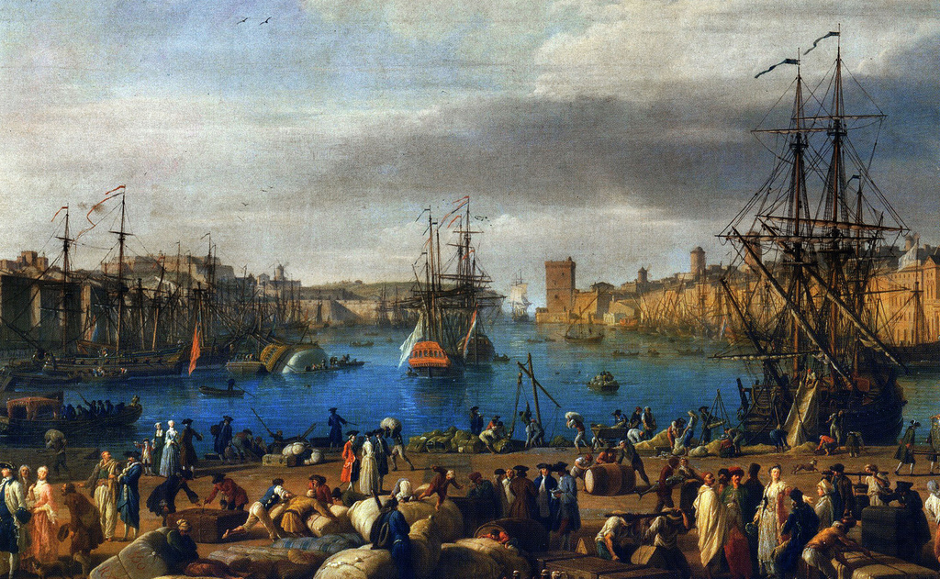

Joseph VERNET, Intérieur du port de Marseille, 1754.

Document 15

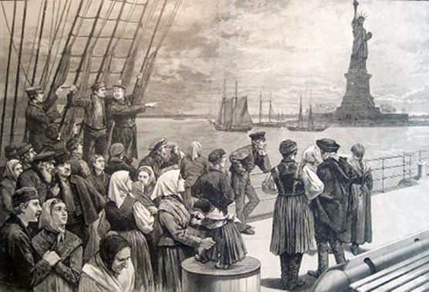

Accueil des immigrants européens à Ellis Island (1887).

Document 16

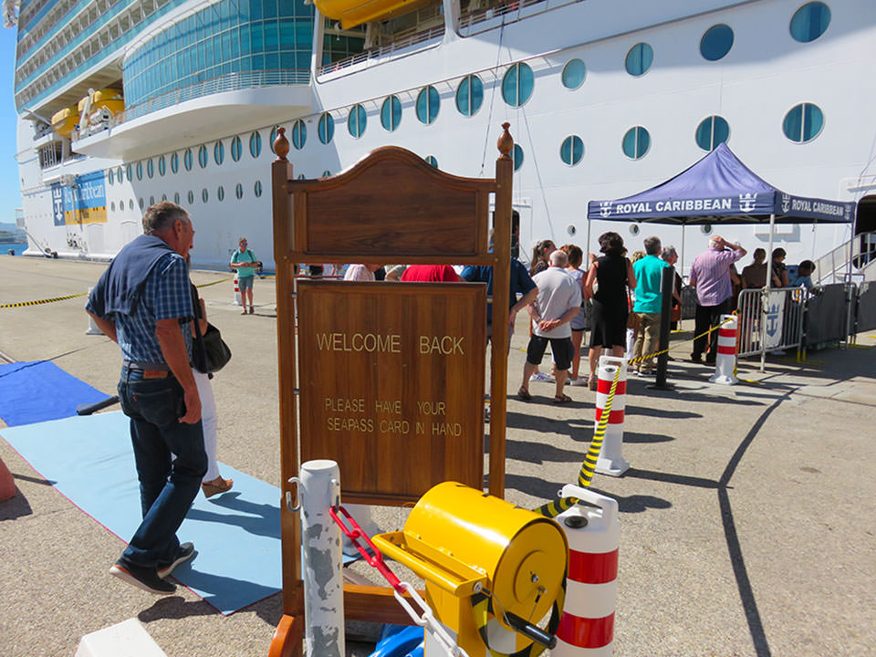

Photographie d’illustration pour l’article « Quelles sont les procédures d’embarquement pour une croisière ? », site okcroisiere.fr, 2019.

Document 17

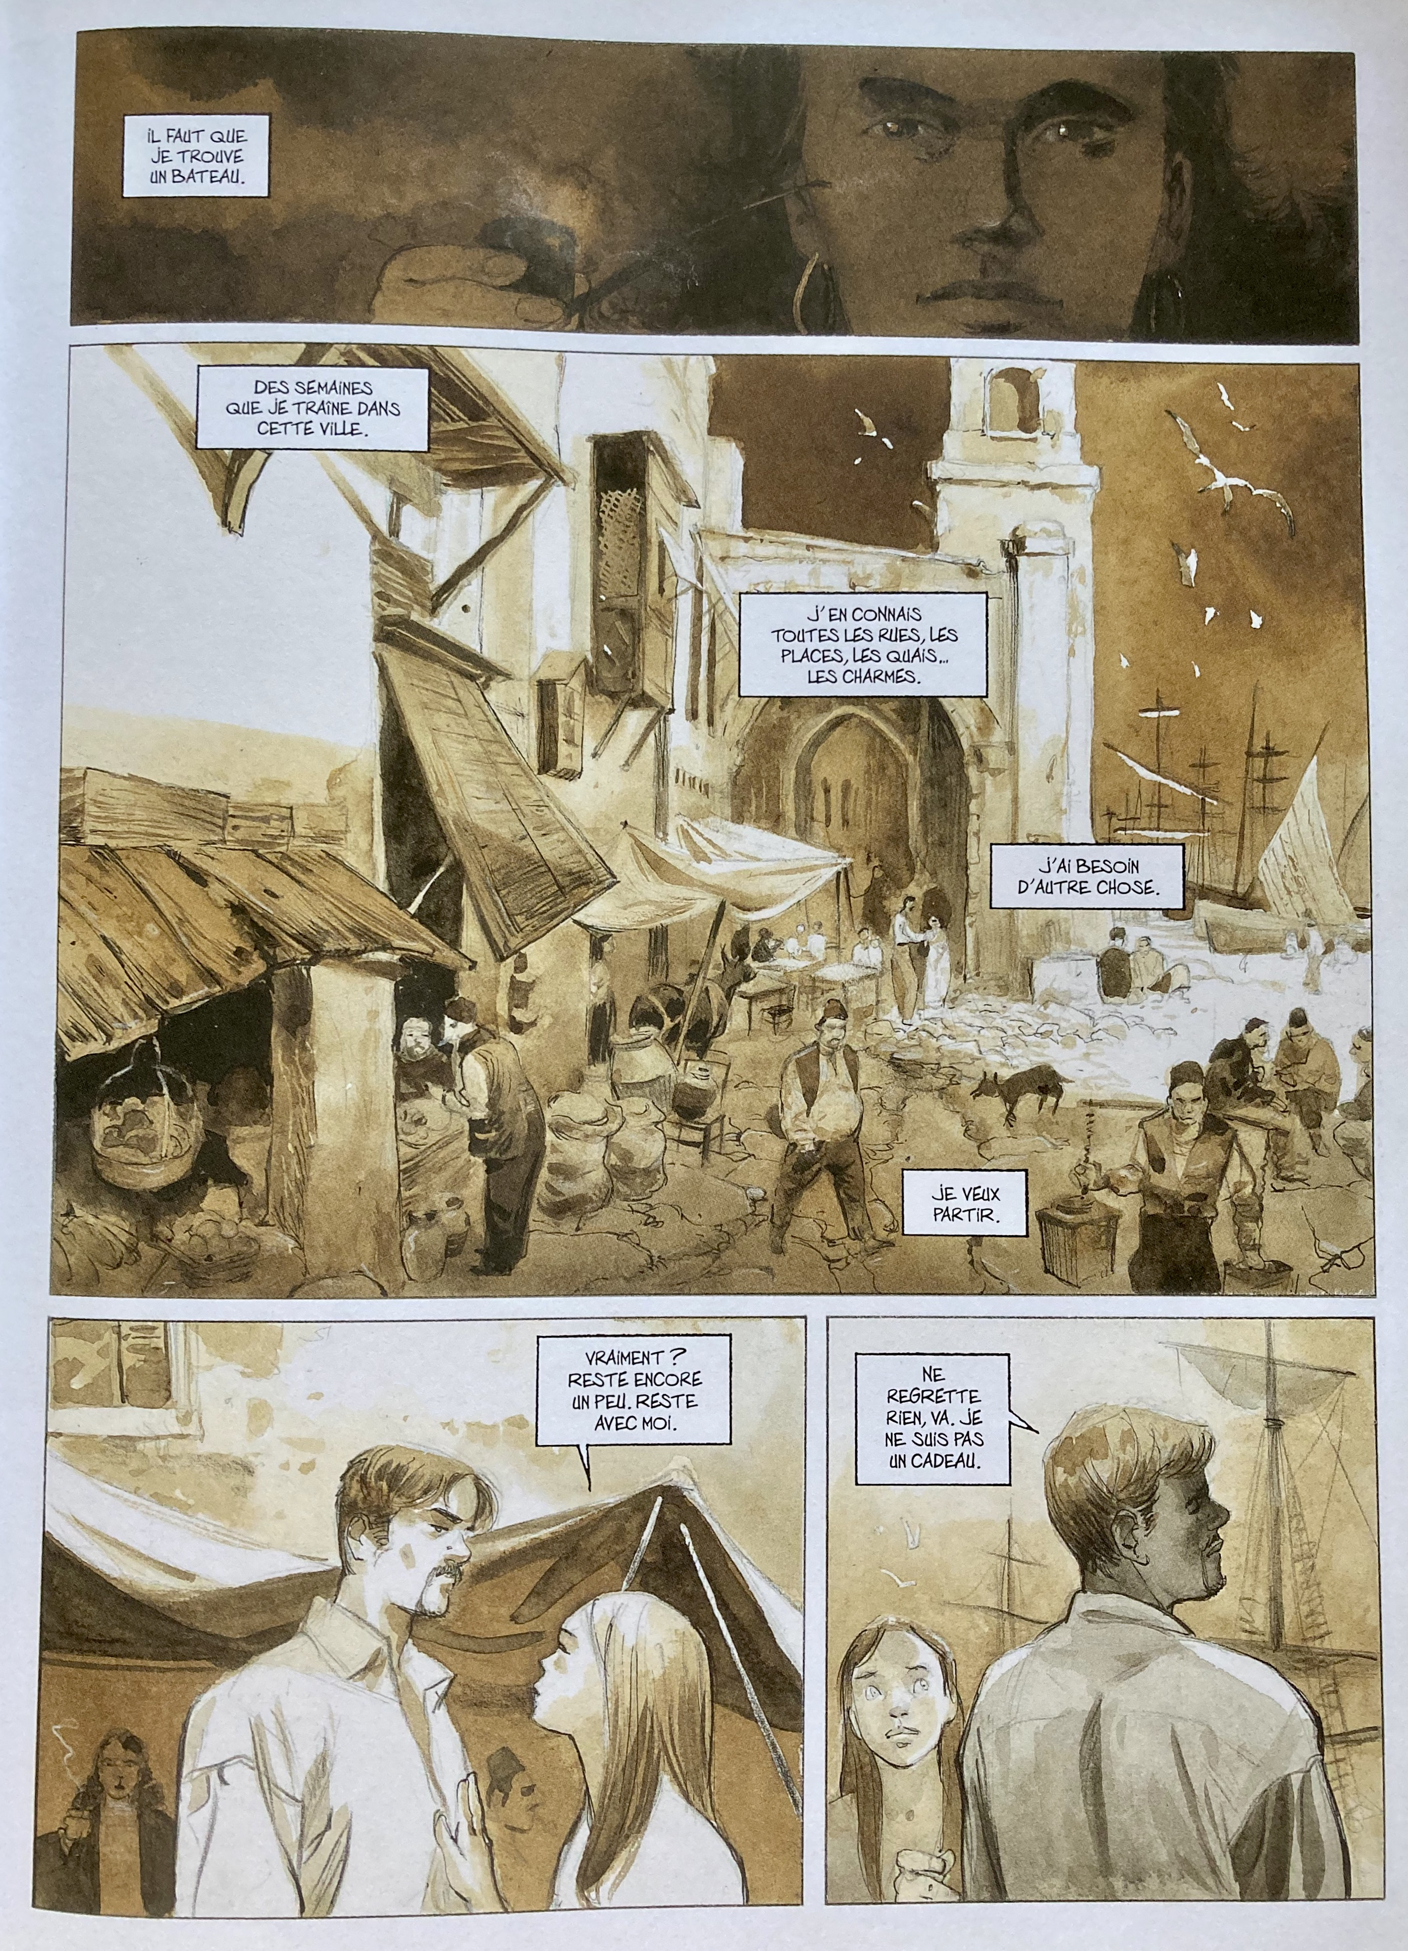

Emmanuel LEPAGE, Le voyage d’Ulysse (2016), p. 9.

Document 17bis

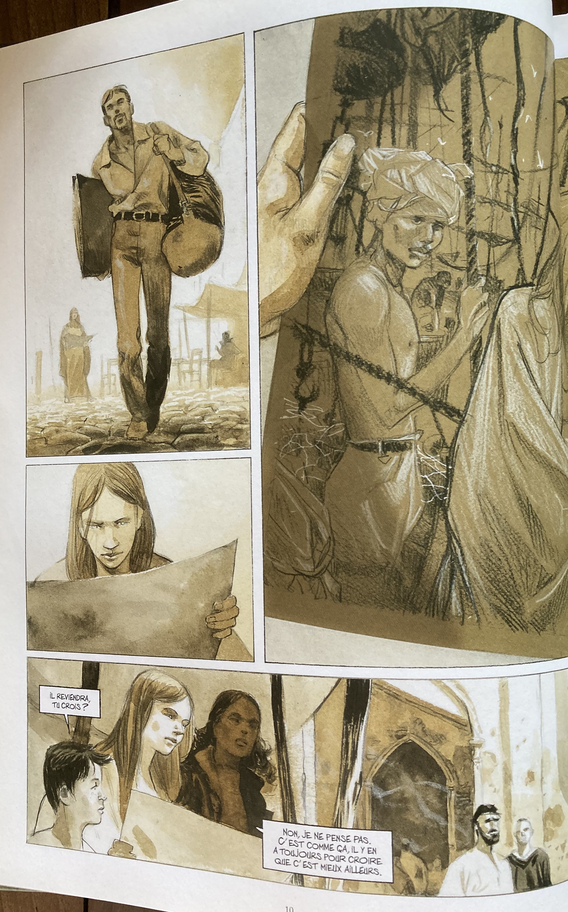
Emmanuel LEPAGE, Le voyage d’Ulysse (2016), p. 10.

Document 18

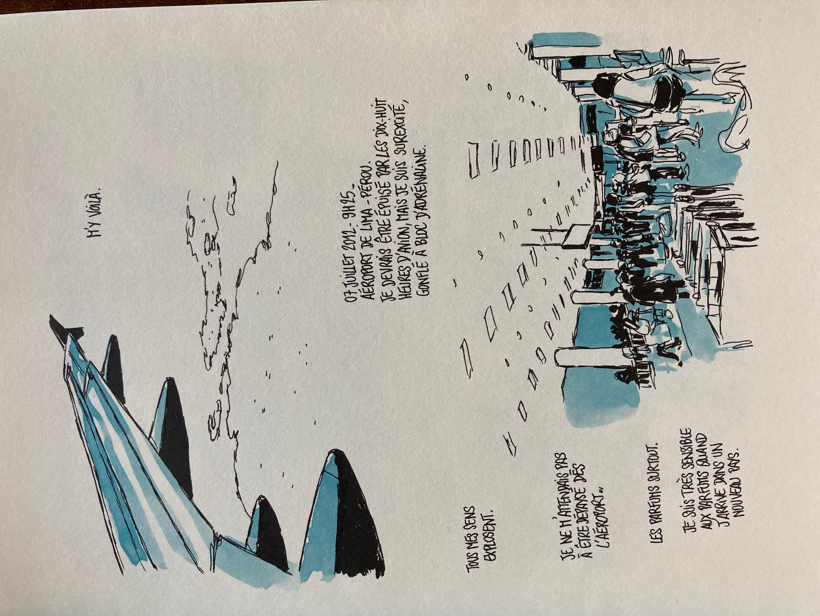

Fab CARO, Carnet du Pérou, Sur la route de Cuzco (2021), première planche.

La Plata : ville d’Argentine.

